**深圳市龙华区九校2019-2020学年度第一学期期中联考九年级物理试卷**

**考试时间：90分钟**

**一、选择题（共 32 小题，每小题 1.5 分，共 48 分。在每小题给出的 4 个选项中，只有一项符合题目要求）**

1. 下列有关分了热运动的说法不正确的是（　　）

A.压紧的铅块能结合在一起，表明分子间有引力 B. 固体很难被压缩，表明固体分子间只存在斥力

C.桂花飘香，表明分子在不停地做无规则运动 D.墨水在热水中扩散的快，表明温度越高，分子运动越剧烈

1. 下列各图所列举的事例中，属于热传递改变物体内能的是（　　）

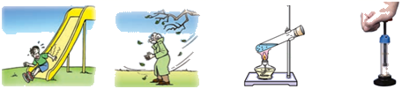

A.从滑梯滑下，臀部发热 B．冬天搓手，手会变暖 C．给试管加热，水温升高 D．迅速压下活塞，筒内气温升高

1. 关于温度、热量和内能，下列说法中正确的是（　　）

A.热量可以从内能少的物体传递到内能多的物体 B.0℃的冰水混合物内能为零

C.温度高的物体，含有的热量一定多 D.冰在熔化过程中吸收热量，温度和内能均不变

1. 下列说法正确的是（ ）

A．燃料燃烧越充分，它的热值就越大 B．内燃机用水做冷却液，是因为水的比热容较大

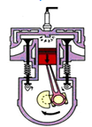C．物体内能增加，一定吸收了热量 D．打扫卫生时灰尘飞扬说明分子在永不停息地做无规则运动

1. 如图是汽车四冲程发动机的一个冲程示意图，下列说法正确的是（ ）

A. 该冲程是压缩冲程 B. 该冲程内能转化为机械能

C. 这种汽车对环境没有污染 D. 此发动机的效率可达100%

1. 现在流行一款鞋，穿上它走路时，鞋会发光，站着不动就不会发光。则这款鞋发光的原理，从能量转化的角度分析正确的是（　　）

A．光能转化为机械能，再转化为电能 B．电能转化为机械能，再转化为光能

C．机械能转化为光能，再转化为电能 D．机械能转化为电能，再转化为光能

1. 下列说法错误的是（  ）

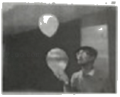A. 物体温度升高一定是吸收了热量 B. 冬天用热水袋取暖，热水袋的内能逐渐减小  
C. 太阳能路灯白天阳光照射太阳能电池板时，太阳能转化为电能  
D. 发射卫星的火箭常使用液态氢作为燃料，主要是因为液态氢具有较高的热值

1. 小亮将两只相同的气球在自己的头发上摩擦后，就可以让一只气球在另一只气球上方“跳舞”（如图）。对该现象解释正确的是（　　）

A．摩擦的方法创造了电荷使两气球带了电 B．摩擦的方法使气球分子发生转移而带电

C．这种现象与验电器的工作原理相同 D．两气球因带了异种电荷而互相排斥

1. 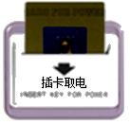随着生活水平的提高，人们外出旅游住宿宾馆司空见惯。如图为某宾馆房间取电装置，房卡插入槽中后，房间内的电灯、电视、空调等用电器才能工作，房卡的作用相当于房间电路的（   ）

A. 总开关                                 B. 电源                                 C. 用电器                                 D. 电流表

1. 图甲闭合开关灯泡发光，图乙用带绝缘柄的金属棒把两个验电器连接起来的瞬间（验电器带电情况见图乙）。根据图中信息可以判断出（   ）

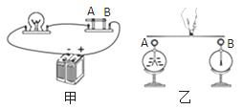

A. 金属棒中自由电子定向移动方向是由B向A

B. 金属棒中电流方向是由A向B  
C. 开关中电流的方向是由A向B

D. 开关中自由电子定向移动方向是由A向B

1. 下列说法正确的是（ ）

A．电荷的移动形成电流 B．电路中有电压就一定有电流

C．把一根铜丝均匀拉长后电阻变大 D．导电的物体叫做导体，不导电的物体叫做绝缘体

1. 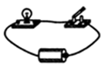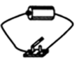如图所示的电路，正确的是（   ）

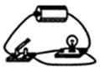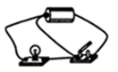

A.                                               B.  C.                                               D.

1. 某智能家政机器人有三种识别启动方式:人脸识别(S1)、指纹识别(S2)、密码识别(S3),只要其中一种方式识别成功,则相应开关闭合,机器人启动(机器人用 表示),下列电路设计符合要求的是 （ ）

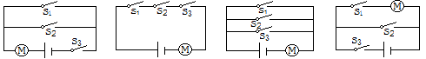

A B C D

1. 某品牌手持式电动螺丝刀如右图所示，它有两个开关，其中开关S控制照明灯和电动机，开关S1只控制照明灯，则如图所示的电路图中符合要求的是（   ）

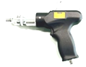

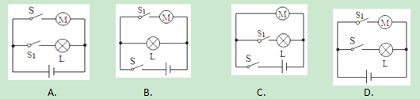

1. 下面四幅电路图中，仪表使用正确的是（　　）

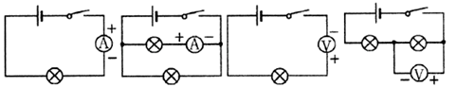

A B C D

1. 图 (*a*) 所示电路,当闭合开关S后,两个电压表指针偏转均为图 (*b*) 所示,则电阻R1和R2两端的电压分别为( ) V1 V2

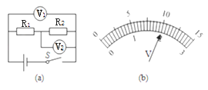

A. 8 V    2 V B. 10 V    2 V C. 2 V    8 V D. 2 V    10 V

1. 我国年仅22岁的优秀青年科学家曹原研究发现：当两层石墨烯以一个“魔角”叠加在一起时，再加入一定数量的电子，石墨烯的电阻突然变为0。此现象中石墨烯是（   ）

A. 超导体                                B. 导体                                 C. 半导体                                 D. 绝缘体

1. 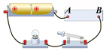如图，先后将不同材料接在电路的A、B两点间，闭合开关，能使小灯泡发光的是（   ）

A. 干木条                                 B. 铜丝                                 C. 塑料棒                                 D. 陶瓷棒

1. 当滑动变阻器的滑片向b端滑动时，下列四种接法中，变阻器阻值变大的是（　　）

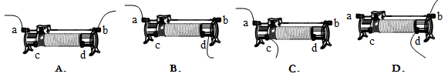

1. 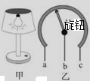如图所示，甲为可调亮度台灯，乙为电位器的结构图，b与金属滑片相连，转动旋钮可调节灯泡亮度。下列分析正确的是（   ）

A. 若只将a、c接入电路，转动旋钮灯泡亮度改变  
B. 若只将b、c接入电路，转动旋钮灯泡亮度不变  
C. 电位器是通过改变接入电路中电阻丝的横截面积来改变灯泡亮度

D. 电位器是通过改变接入电路中电阻丝的长度来改变灯泡亮度

1. 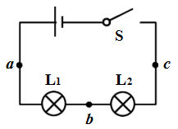利用如图电路探究串联电路的规律，下列做法不正确的是（ ）

A.分别把开关改接到 a、b、c 处，可以探究开关位置的改变对用电器控制作用的影响

B. 分别将电压表串联在 a、b、c 处，可以探究电路中各用电器两端电压与电源两端电压的关系

C. 分别将电流表串联在 a、b、c 处，可以探究电路中各处电流的关系

D.为使探究结论更具普遍性，可更换不同的用电器或改变电源电压进行多次实验

1. 如图4所示是小明在练习测量电流时连接的电路，电路的连接存在错误，说法正确的是（    ）

A. 撤掉导线a，电流表测量的是电路的总电流  
B. 撤掉导线a，电流表测量的是小灯泡L1的电流  
C. 撤掉导线b，电流表测量的是小灯泡L2的电流  
D. 撤掉导线c，电流表测量的是小灯泡L2的电流

1. 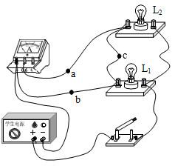根据欧姆定律可以得到公式R= $\frac{U}{I}$,关于这个公式,下列说法中正确的是 ( )

A.同一导体的电阻与加在它两端的电压成正比

B.同一导体的电阻与通过它的电流成反比

C.同一导体两端的电压增大几倍,通过它的电流也增大几倍,电压与电流的比值不变

D.导体两端的电压为零时,导体的电阻也为零

1. 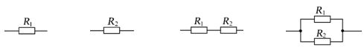已知R2＜R1，将图中的四种不同接法，接到同一电源两极间，则电路中电流最大的是（　　）

A B C D

1. 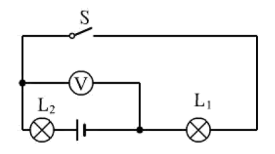如图所示，电源电压为5V，闭合开关S，电压表的示数为1V。则(　　　)

A. 通过灯泡L1的电流比L2的电流大

B. 若灯泡L2灯丝烧断，电压表示数为零

C. 灯泡L1两端的电压是4V

D. 灯泡L1和L2的电阻之比是4∶1

1. 如图所示，电源两端的电压恒定．闭合开关S1，小灯泡发光，再闭合开关S2，则（　 　）
2. 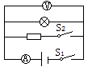电压表示数不变

B．电流表示数变小

C．小灯泡变亮

D．电路的总电阻变大

1. 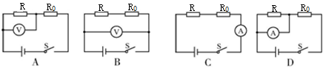小皎参加青少年科学素养大赛,设计了《自动火灾报警器》。报警器中有热敏电阻R和保护电阻R0,其中R的阻值随温度升高而减小,当火灾发生时温度升高,导致电表示数变大而触发报警装置。能实现上述功能的电路图是 ( )

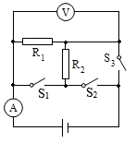

1. 如图所示，通过开关的通断来研究电路连接和电路故障等问题，下列说法正确的是（　　）

A．断开S1和S3，闭合S2时，R1和R2并联

B．断开S1和S3，闭合S2时，电压表测量电源电压

C．断开S2，闭合S1 和S3时，R1和R2串联

D．断开S1，闭合S2和 S3时，R2被短路

1. 现有两个阻值不等的未知电阻R1和R2，为了判断它们的阻值大小，几个同学分别设计了如图所示的四种电路，其中不可行的是（   ）

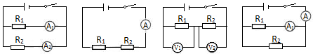

A.        B.         C.      D.

1. 一个标有“1.5A　50Ω”字样的电阻，当它与一个标有“1A　30Ω”字样的电阻串联接入电路时，电路两端的最大允许电压为(　　)

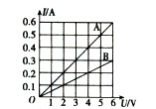 A. 30V　　 B. 120V C. 75V D. 80V

1. 如图所示是电阻RA和RB的I-U图象，分析可知下列说法中不正确的是（   ）

A．当RA两端电压为0V时，RA的阻值是10Ω

B．当RB两端电压为2V时，通过RB的电流为O.1A

C．当两电阻并联时，通过RA和RB的电流之比为1:2

D．当两电阻串联时，RA和RB两端的电压之比为1:2

1. 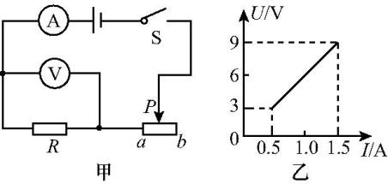如图甲所示,电源电压保持不变,闭合开关时,滑动变阻器的滑片P从b端滑到a端,电压表示数U与电流表示数I的变化关系如图乙所示,下列说法不正确的是 ( )

A.电源电压是9 V

B.定值电阻R的阻值是6 Ω

C.滑动变阻器的阻值范围是0～18 Ω

D.若定值电阻R出现接触不良时,电流表示数为0,电压表示数为9 V

**二、实验题（ 5小题，共 28分）**

1. （3分）请在框图中画出下图对应的电路图：

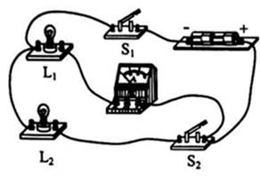

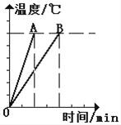

1. （4分）为了比较A、B两种液体的吸热能力，小明同学设计了以下实验步骤：

a．在两个同样的烧杯中分别装入等体积的A、B两种液体；

b．用温度计分别测量A、B两种液体的初温，温度计示数相同；

c．用两个相同的酒精灯同时给两个烧杯加热，且加热时间相同；

d．用温度计分别测出A、B两液体的末温。

请完成下列问题：

（1）此实验的主要探究方法______ __；

（2）在上述实验步骤中，存在错误的是______ __（选填步骤前的字母），更正错误后继续实验；

（3）步骤c中“加热时间相同”是为了使A、B两种液体_______ _；

（4）如图所示是A、B两种液体温度随时间变化关系的图象，则两液体的比热容关系是cA______cB（选填“＞”、“＜”或“＝”）。

1. （4分）在“探究影响电阻大小的因素”的实验中，某实验小组同学利用如图所示的电路分别对“导体电阻跟它的材料、长度、横截面积有关”的猜想进行实验验证。实验中使用4根电阻丝，其规格、材料如表所示。

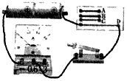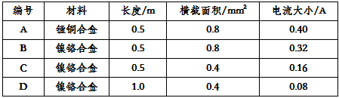

（1）实验中通过观察　 　来比较电阻的大小，此过程用到的研究方法是　 　。

（2）分别将C、D两根合金丝接入电路，可初步探究出的结论是　 　 。

（3）分别将　 　（填编号）两根合金丝接入电路，可初步探究出的结论是：导体的材料、长度相同时，横截面积越小，电阻越大。

1. 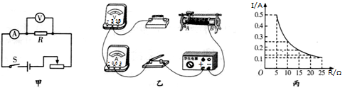（8分）小欣利用实验探究“电流跟电阻的关系”。已知电源电压为6V且保持不变，实验用到的电阻阻值分别为5Ω、10Ω、15Ω、20Ω、25Ω。

（1）请根据图甲所示的电路图将图乙所示的实物电路连接完整（导线不允许交叉）；

（2）小欣把5Ω定值电阻接入电路后，闭合开关，发现电流表无示数而电压表有示数，则电路中的故障可能是________；

A．电阻处短路 B．电阻处断路 C．滑动变阻器处断路

（3）排除故障后进行实验。实验中多次改变*R*的阻值，调节滑动变阻器的滑片，使电压表示数保持不变，记下电流表的示数，得到如图丙所示的电流I随电阻R变化的图象。由图象可以得出结论： ______________________；

（4）某同学将5Ω电阻换成10Ω电阻，闭合开关，直接读出电流值，这种做法错误的，理由是　 　。正确的操作是：将5Ω定值电阻换成10Ω定值电阻后，闭合开关，应将滑动变阻器的滑片P向________（选填“A”或“B”）移动，直到电压表的示数为________V不变，记录此时各表的示数。

（5）探究“电流与电阻的关系”时，进行了多组数据的测量，其目的是为了　 　（填字母序号）。

A．寻找普遍规律 B．取平均值减小误差

1. （9分）某同学采用“伏安法”测量某定值电阻Rx的阻值。

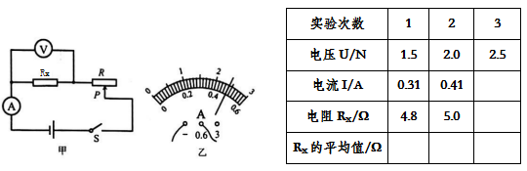

（1）本实验的原理是 ；

（2）按图甲连接电路时，应先 开关，并将滑动变阻器的滑片P移到 位置；

（3）闭合开关后，发现向左移动滑动变阻器的滑片P时，电流表的示数变大、电压表的示数变小，你认为电路连接中存在的错误是 ；

（4）排除故障后，闭合开关，改变电阻RX两端的电压，进行了三次测量。在第三次测量中电流表的示数如图乙所示，其示数为 ；根据三次实验数据可得，定值电阻R，的阻值为 ；（结果保留一位小数）

（5）将电阻RX换成小灯泡，重复上述实验，发现几次实验中所测小灯泡的电阻值相差较大，原因可能是 ；

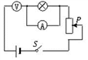某同学在连接电路时，不小心将电流表和电压表换了位置，如图所示，可能出现的现象是（   ）

A．小灯泡不发光，电压表没有示数  B. 小灯泡不发光，电流表没有示数  
C. 小灯泡正常发光，电压表没有示数  D. 小灯泡正常发光，电流表没有示数

（6）如图所示,几个同学在只有电流表或电压表时,利用一个已知阻值的电阻R0设计了四个测未知电阻Rx的电路,其中不可行的是 ( )

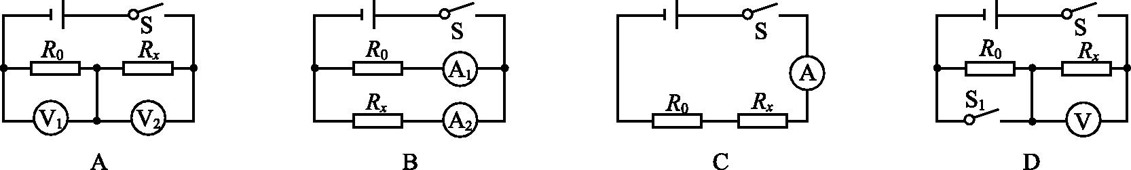

**三、计算题（2小题，共16分。提示：按要求的格式写，不写公式、不带数值及单位进行计算没有分!）**

1. 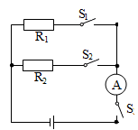（7分）如图所示的电路，电源电压保持不变，R1＝30Ω，R2＝10Ω．当闭合开关S1、S，断开S2时，电流表的示数为0.4A。

（1）求电源电压；

（2）当闭合开关S2、S，断开S1时，求电流表的示数；

（3）当闭合开关S１、S２、S 时，求电流表的示数。

1. （9分）如图甲所示，某工厂要研发一种新型材料，要求对该材料的承受的撞击力进行测试。在测试时将材料样品（不计质量）平放在压力传感器上，闭合开关S，由静止自由释放重物，经撞击后样品材料仍完好无损。从重物开始下滑落到撞击样品的这个过程中，电流表的示数随时间t变化的图象如图乙所示，压力传感器的电阻R随压力F变化的图象如图丙所示。电源电压＝12V，定值电阻R0＝10Ω．求：

（1）在重物下落的过程中，压力传感器的电阻是多少？

（2）在撞击过程中，样品受到的最大撞击力是多少？

（3）该重物的重力是多少？

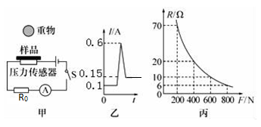

**四．综合开放题（8分）**

1. （1）（4 分）有两个电路元件A和B，流过元件的电流与其两端电压的关系如图所示，请写出从图中得到的两条物理信息：

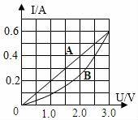例 ：A是一个定值电阻。

① ；

② 。

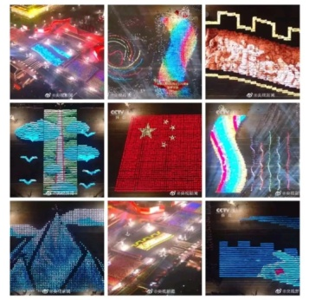（2）（4 分）阅读下文，找出其中的物理知识至少两条，按样例填入到表中。

天安门广场成功举办了庆祝新中国成立70周年联欢活动创下诸多纪录，为全球观众奉献了一场极具震撼力的视听盛宴。下面这些“**最**”让人眼前一亮！

**3290块光影屏点亮主题表演**：3290名群众演员每人举持一块光影屏，共同构成了“巍峨的长城”“飘曳的风筝”“展翅的和平鸽”“飘动的五星红旗”等令人叹为观止的主题巨幅动图，贯穿联欢表演始终。这一帧帧流动的光影，全部是由这3290块可折叠的手持光影屏所呈现。每一块光影屏上有1024颗灯珠，当3368960颗灯珠同时点亮，通过屏幕绑定的无线接收装置、内容存储装置和播放器，利用5G信号无线激发，时时变化效果，从而组成了一组组流光溢彩的鲜活画面。

**七棵25米高烟花树为啥能“七十二变”？**牡丹盛开、蝴蝶飞舞、孔雀开屏……联欢活动上，七棵绚烂多姿、流光溢彩的烟花树是又一个亮点。七棵约25米高、可变幻、多面体的烟花树，象征新中国成立70年来枝繁叶茂、欣欣向荣的巨大成就，也体现生态环保的理念。每棵树都有四扇叶片，可随树干360度旋转，每扇叶片上都配有不同类型的特效烟花。七棵树通过旋转组合燃放构成一幅幅焰火盛景，时而配以LED灯呈现春夏秋冬的季节变化，时而构成孔雀开屏的造型，时而展现“牡丹开合”“风筝摇曳”“笑脸绽放”等三维动画效果，使焰火表演立体感陡增。

**高难度特效焰火——‘人民万岁’** 三次连续绽放，配以手持烟花、音乐烟花和各种新型礼花，使天地交相辉映，铺展出一幅欢乐祥和的盛世图景。联欢活动上代表新中国成立70周年的数字特效烟花“70”变成“双线”，比以前单线勾勒出的数字立体很多。“70”腾空绽放时呈双线造型，**用双线焰火勾勒出的美术数字造型，比单线焰火更厚重大气，且打到300米高空，具有首创性**。双线数字特效烟花制作为何高难？因为发射到空中的礼花弹是旋转的，定向难度极高。

|  |  |
| --- | --- |
| 含有物理知识的句子 | 该句中含有的物理知识 |
| 示例：当3368960颗灯珠同时点亮 | 电能转化为光能 |
|  |  |
|  |  |